1
Утверждено решением
Собрания депутатов МО
«Кокшамарское сельское поселение»
от 09.11.12 г. № 139

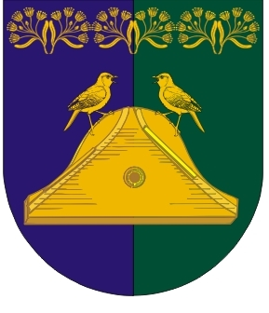
Герб муниципального образования
«Кокшамарское сельское поселение»
Звениговского муниципального района
Республики Марий Эл

1

Утверждено решением
Собрания депутатов МО
«Кокшамарское сельское поселение»
от 09.11.12 г. № 139

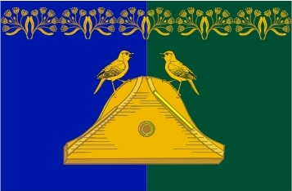
Флаг муниципального образования
«Кокшамарское сельское поселение»
Звениговского муниципального района
Республики Марий Эл

